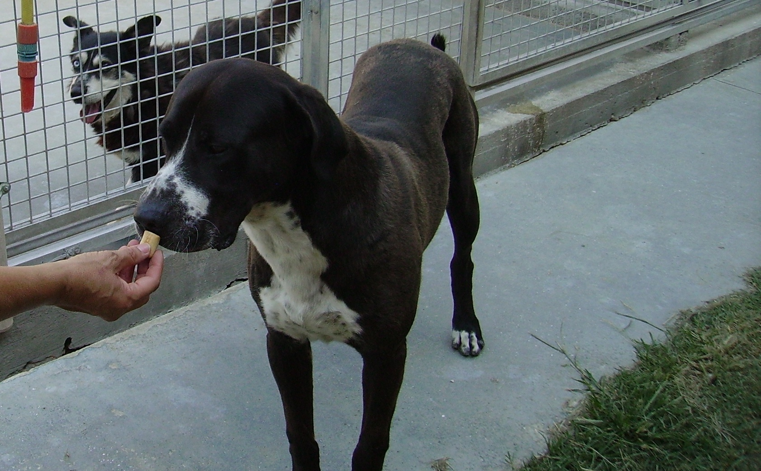

IGOR
Igor è un bel cagnolone di tre anni, in canile ha socializzato con operatori e volontari ma vista la mole necessita di un’adozione particolarmente responsabile.
Per lui si aspetta la telefonata di persone competenti, in famiglie senza bambini, per l’inizio di un’amicizia che deve durare tutta la vita!
Per info: canile di Ravenna 0544 453095

